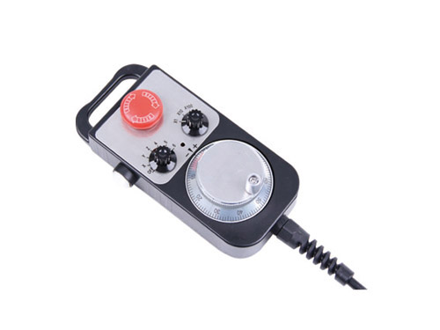

● 造型新颖，移动方便，抗干扰，带载能力强。
Novel appearance, easy to move, anti-interference,
strong loading capability.
- 全塑料外壳，绝缘强度高，防油污密封设计。
The plastic shell, high insulating strength, oil seal design.
- 应用于数控机床，印刷机械，雕刻机等设备。
Application to CNC machine tools, printing machinery,
engraving machines and other equipment.
可提供分解度Pulses/Round：
25 100

输出电路Output Circuit：
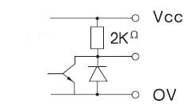
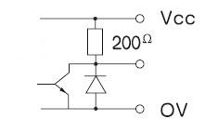
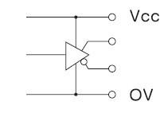
E1 E2 L

输出信号 输出信号 输出信号
Output Signal Output Signal Output Signal

型号含义Type meaning：

TOC 1474 –01G– 100 B – 5 L
∣ ∣ ∣ ∣ ∣
产品型号 脉冲数 信号 电源电压 输出方式
Product mode Pulse count Signal Supply voltage Output

接线方法Output Connections： 技术参数Technical parameters：
序号 Serial number | 线色  Cable color | 信号 Signal | 项目  Project
1 | 红Red | 5V | 脉冲发生器 Pulse generator
2 | 黑Black | 0V | 脉冲发生器 Pulse generator
3 | 绿Green | A | 脉冲发生器 Pulse generator
4 | 白White | B | 脉冲发生器 Pulse generator
5 | 紫Violet | /A | 脉冲发生器 Pulse generator
6 | 紫Violet/黑Black | /B | 脉冲发生器 Pulse generator
7 | 绿Green /黑Black | ＋ | 指示灯 Indicator lamp
8 | 白White /黑Black | － | 指示灯 Indicator lamp
9 | 黄Yellow | X | 选择坐标轴 Coordinate axis
10 | 黄Yellow /黑Black | Y | 选择坐标轴 Coordinate axis
11 | 棕Brown | Z | 选择坐标轴 Coordinate axis
12 | 棕Brown /黑Black | 4 | 选择坐标轴 Coordinate axis
13 | 粉Pink | 5 | 选择坐标轴 Coordinate axis
14 | 粉Pink /黑Black | 6 | 选择坐标轴 Coordinate axis
15 | 灰Gray | X1 | 选择放大倍数 Amplification factor
16 | 灰Gray /黑Black | X10 | 选择放大倍数 Amplification factor
17 | 橙Orange | X100 | 选择放大倍数 Amplification factor
18 | 橙Orange /黑Black | COM | 控制开关 Control switch
 | 橙Orange | 控制开关-波段开关 Control—Band switch
19 | 蓝Blue | C | 急停开关 Urgent stop switch
20 | 蓝Blue /黑Black | CN | 急停开关 Urgent stop switch
21 | 红Red /黑Black |  | 备用 Spare
电源电压 Supply voltage Vcc | 5V
消耗电流 Current consumption mA | 80mA
负载电流 Load current mA | 40mA
输出H高电频 High level output voltage frequency | 最小 Least VCC-1.5V
输出低电频 Output low frequency electric V | 最大 Max 0.8V
上升时间 Rise time Tr | 最大MAX 1us
下降时间 Fall time Tf | 最大MAX 200us
响应频率 Response frequency kHz | 20kHz

电气参数Electrical：
选项电气开关参数 Electrical switch parameter options
开关容量 Switching capacity |  | 0.4VA | 最大电压  Maximum voltage |  | 25v
电流范围  Current range |  | 0.1-50mA
控制开关电气参数 Switch control of electrical parameters
触点  Contact | 交流电时最大负荷 Maximum load |  |  | AC220V0.5A
触点  Contact | 交流电时最大负荷 Maximum load |  |  | DC24V1A
急停开关电气参数 Emergency stop switch electrical parameter
触点 Contact | 交流电时最大负荷 Maximum load |  |  | AC220V0.5A
触点 Contact | 交流电时最大负荷 Maximum load |  |  | DC30V1A

安装尺寸Dimensions:
